12 FörslagDjuranmälan SRB Elmia Lantbruk
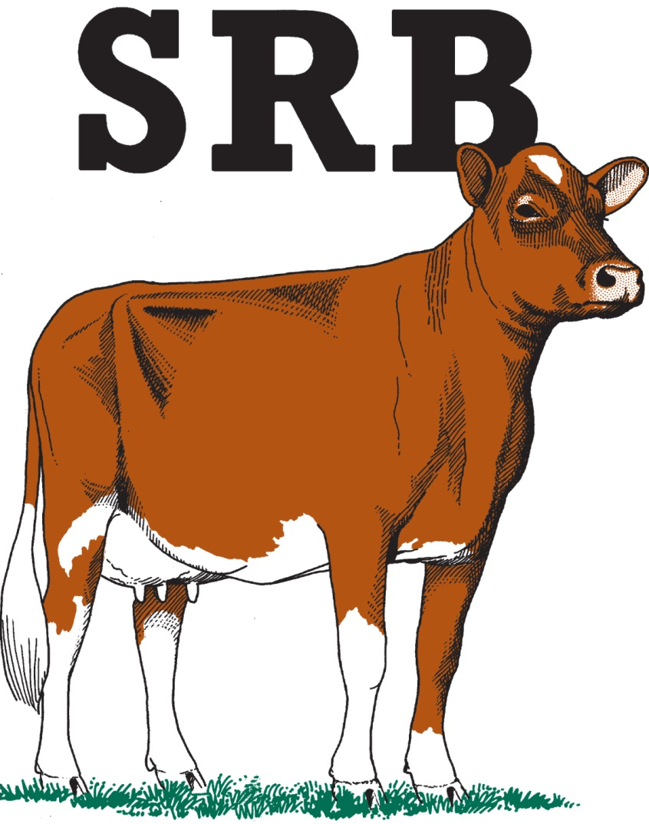

Djur & Inomgård 2018 24-26 oktober
OBS en anmälningslapp per ko. Anmälningsavgift 1200 kr/ko och 800 kr/kviga.
Bruksid:
För.….besättningsnr:…………..Öronnr:……….Född:………….

Namn……………………. Stbnr……………

Senaste kalvningen:……… Antal kalvningar…….…

Namn på far:…………………………………………….Stbnr:…………………

Namn på MF:…………………………………………….Stbnr:…………………

Djuren ska vara stamboks berättigade i SRB stamboken och med i kokontrollen, men de behöver inte vara stamboksförda. Vid god tillgång på kor går de i första hand.
Klasser
- 1-kalvare yngre ……….. Gruppindelas efter anmälan
- 1-kalvare äldre ……….. ” ”
- 2-kalvare yngre ……….. Gruppindelas efter anmälan
- 2-kalvare äldre ……….. ” ”
- 3- kalvare ………..
- 4- kalvare ………..
- 5-kalvare och äldre ………..
- Kvigklass 16-22 i mån av plats………..

Vill boka en husvagnsplats vid Elmia. (vid ja sätt ett X i rutan )

Foder finns på plats men om du tar med eget foder kryssa i nedanstående.
Tar med eget kraftfoder______ tar med eget grovfoder_______
Vill deltaga i Sara klassen ……

Vill ha hjälp med mjölkning, tvättning, visning ……..Gäller SRB-korna

V.G.Texta

Ägare…………………………………………………………………………….

Gårdsnamn:……………………………………Adress:………………………..

Mobil:………..-………………. Epost…………………………………….

Alla uppgifter ovan ska vara ifyllda före anmälan som insändes till SRB föreningen, Box 64, 532 21 Skara eller mail lina.ragnarsson@srb-foreningen.se .
Sista anmälningsdag fredagen den 14 September 2018

